Отчет о проделанной работе МБУ ДК «Восток»
за период с 16 ноября по 22 ноября 2020 года
С 17.11 - 30.11 в фойе ДК «Восток» проходит выставка работ победителей художественного конкурса «Уж небо осенью дышало» и фотоконкурса «Очей очарованье» (Пушкинского фестиваля «Болдинская осень»). Посмотреть выставку может любой желающий и окунуться в атмосферу осеннего фестиваля.

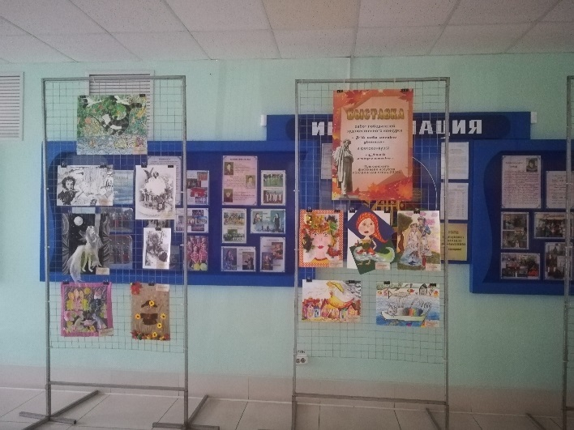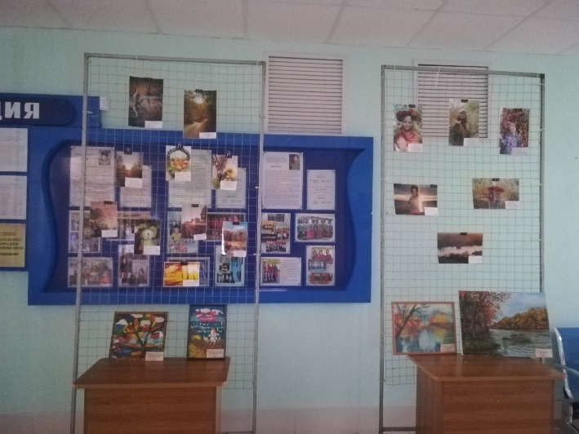

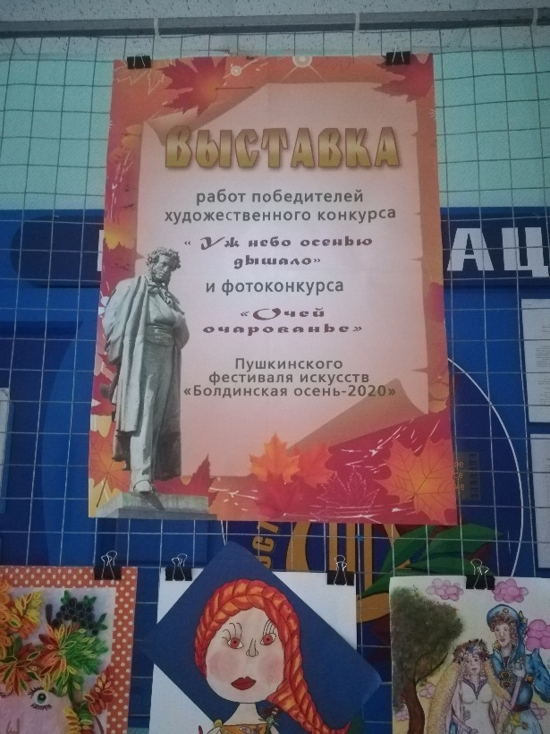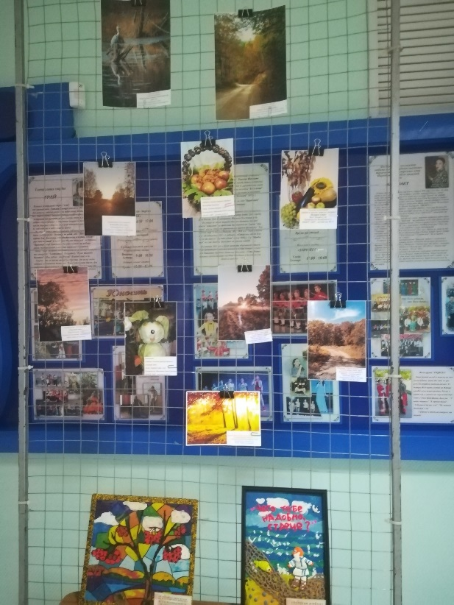

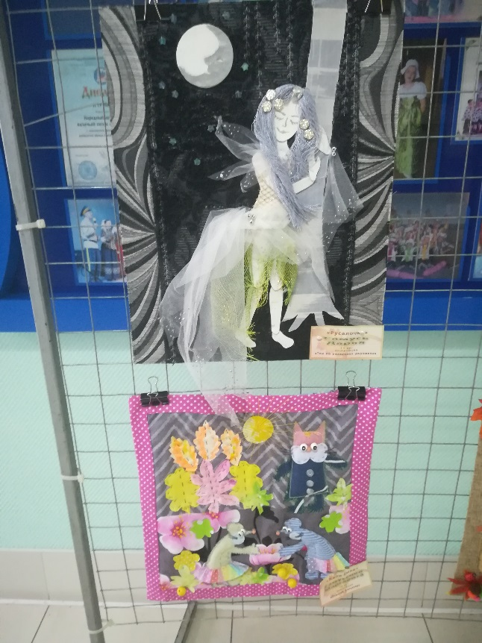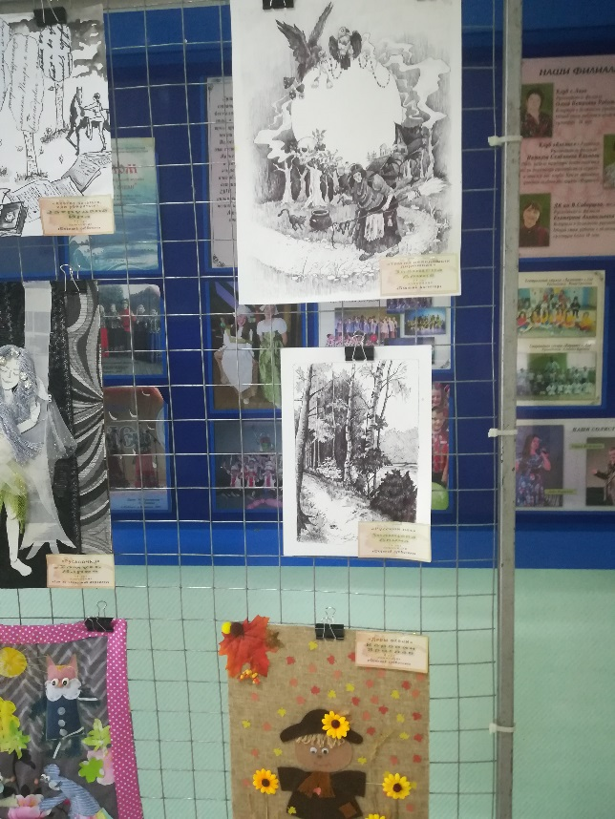

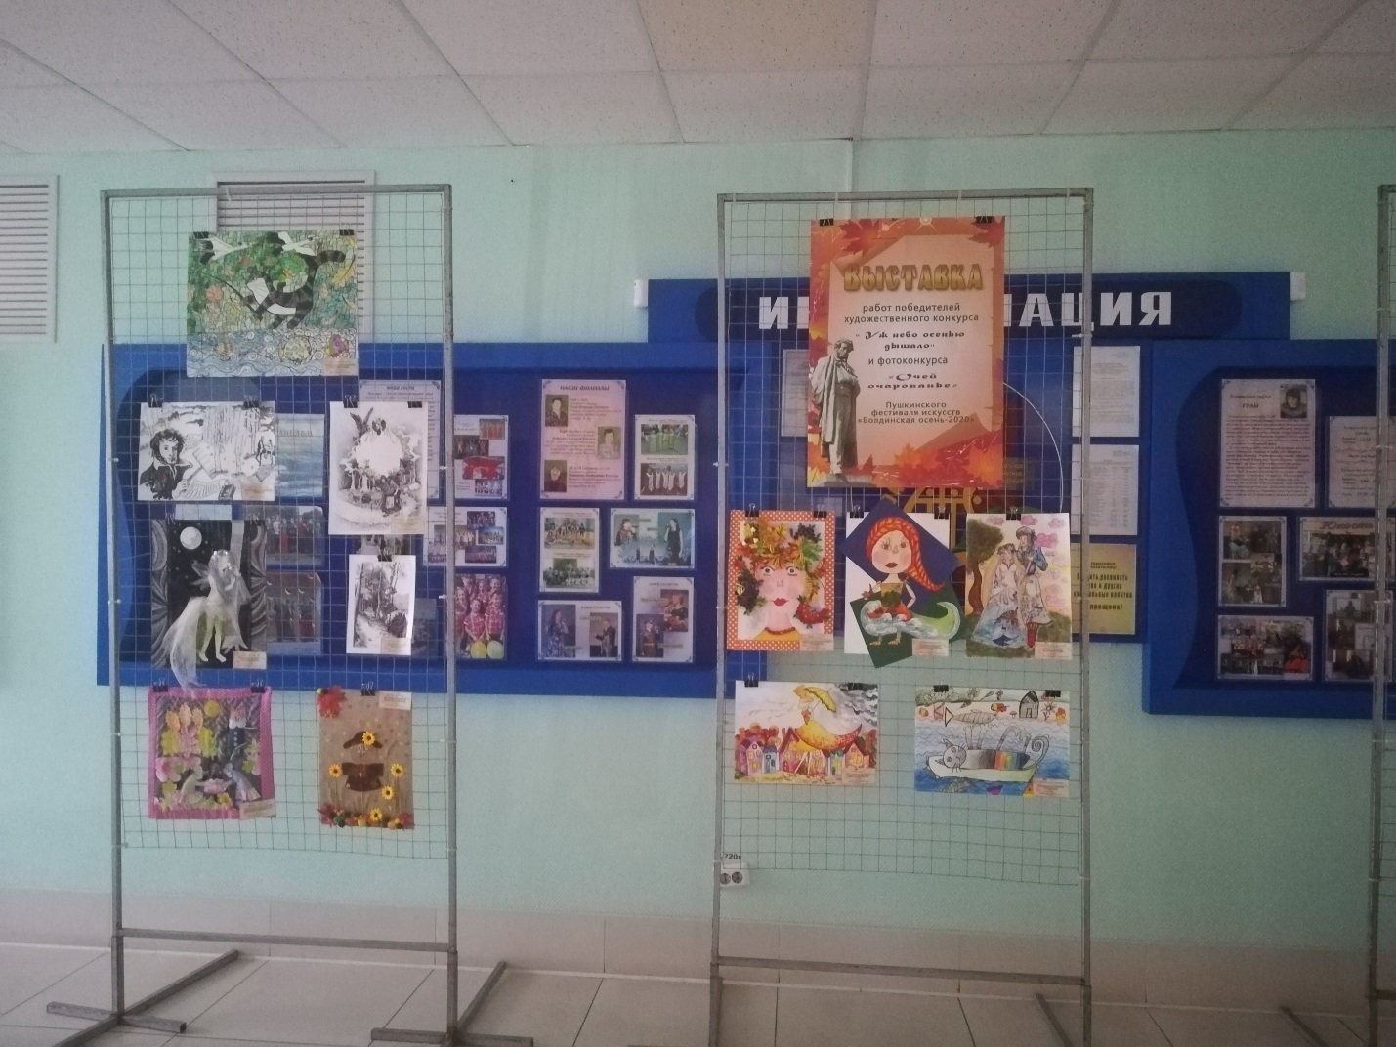

Отчет о проделанной работе клуба «Космос» с. Грушевое

18.11 в режиме онлайн прошла интеллектуальная онлайн - игра «Игры для ума».
Сотрудники клуба, работая в онлайн режиме со своими подписчиками, предложили им очень интересный видеоролик с логическими играми и загадками. Все мы знаем, что такие игры очень хорошо развивают память, расширяют кругозор, сообразительность и оригинальность мышления.

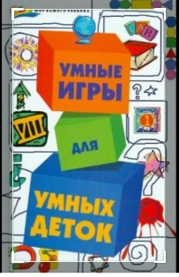

21.11 с участием клуба «Радуга» прошла развлекательная программа «Мы за чаем не скучаем». Сотрудники клуба провели весёлое мероприятие для детей и их мам.
Традиции русского чаепития уже более 300 лет. Чаепитие – это всегда беседа и общение, которое чудесным образом соединяет нас. Чай никогда не пили впустую, на стол всегда подавали различные лакомства – варенье, мёд, баранки, сушки, пряники. Мы тоже не стали далеко уходить от традиции и организовали это замечательное мероприятие. Всем присутствующим очень понравился праздник с играми, загадками, конкурсами и ароматным чаем.
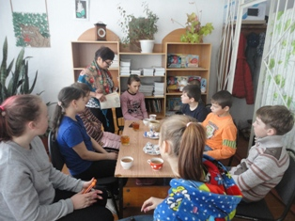
Отчет о проделанной работе клуба с. Лазо

17.11 прошел онлайн- фотоконкурс «Моя любимая игрушка».
Все дети очень любят играть. Они играют в игры подвижные, где нужно много и быстро бегать: футбол, хоккей; играют в игры настольные: шашки, шахматы, но ещё есть и любимые игрушки. Фотографии своих любимых игрушек предоставлены жителями села.

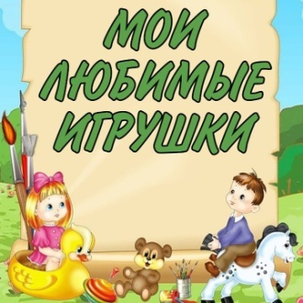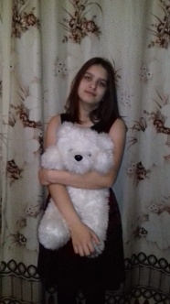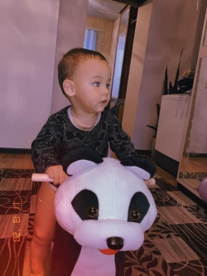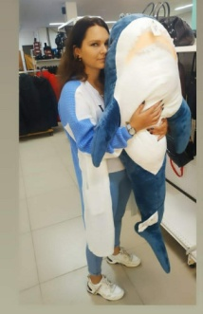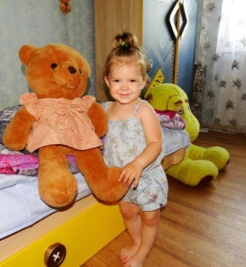

18.11 состоялось онлайн - поздравления Деда Мороза с днем рождения. В день рождение главного волшебника нашей страны Деда Мороза жители села решили поздравить его с этим замечательным событием.

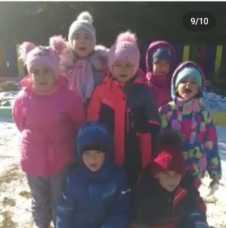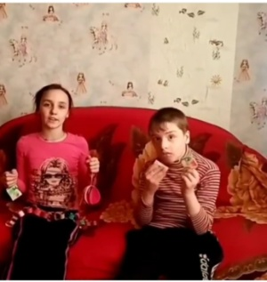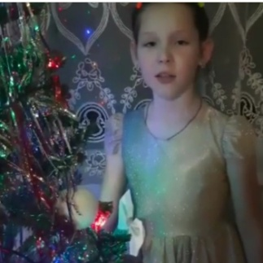

19.11 прошел онлайн -информационный час «СПИД уносит жизнь».
В каждой стране, в каждом обществе существует множество проблем, но проблема – ВИЧ продолжает входить в круг первоочередных задач мирового масштаба. Носителями этого заболевания в мире уже являются 35 млн. человек, а 22 млн. умерли от этой болезни. СПИД поражает людей с любым цветом кожи, любой национальности. Быть информированным – вот главная задача для современного человека.

20.11 с участием клуба «Вдохновение» состоялась поэтическая онлайн встреча «Поэт и музыка». И поэзия, и музыка существуют во времени: когда мы слушаем музыкальное произведение или читаем стихотворение, то тратим на это время - мы не можем воспринять его сразу и целиком (в отличие от фотографии или картины). О стихах часто говорят, что они «музыкальны», но это значит, что читателя привлекает звуковая сторона стиха сама по себе, а не то, что в этих стихах возникает музыка. Однако с древности поэзия и музыка часто идут рядом: стихи поются под музыкальный аккомпанемент, а в музыке возникают жанры, которые требуют стихотворного текста.

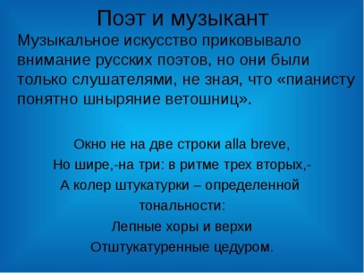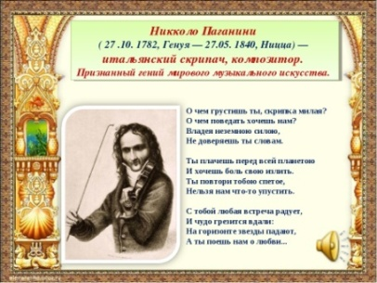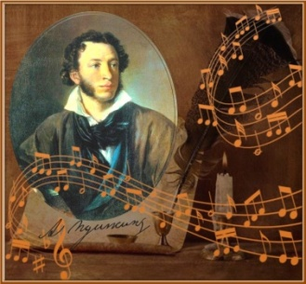

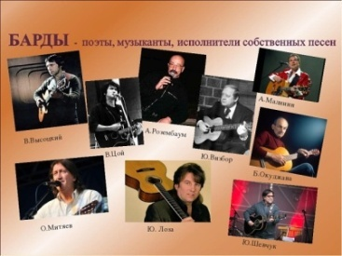
2.11 экологическая программа для детей «Десять птичек - стайка» с участием клуба «Затейник», не состоялось в ввиду плохих погодных условий.

Отчет о проделанной работе Дома культуры имени В. Сибирцева

За неделю в Доме культуры имени В.Сибирцева прошло 4 мероприятия, их посетило 510 человек, и приняло участие 32 человека.
В День рождения Российского Деда Мороза ребята КГБУСО Дальнереченский СРЦН «Надежда», сделали подарок любимому сказочному герою. С воспитателем Татьяной Андроновой, они нарисовали и раскрасили Дедушку Мороза. Подарок, сделанный руками детей самый ценный и дорогой.
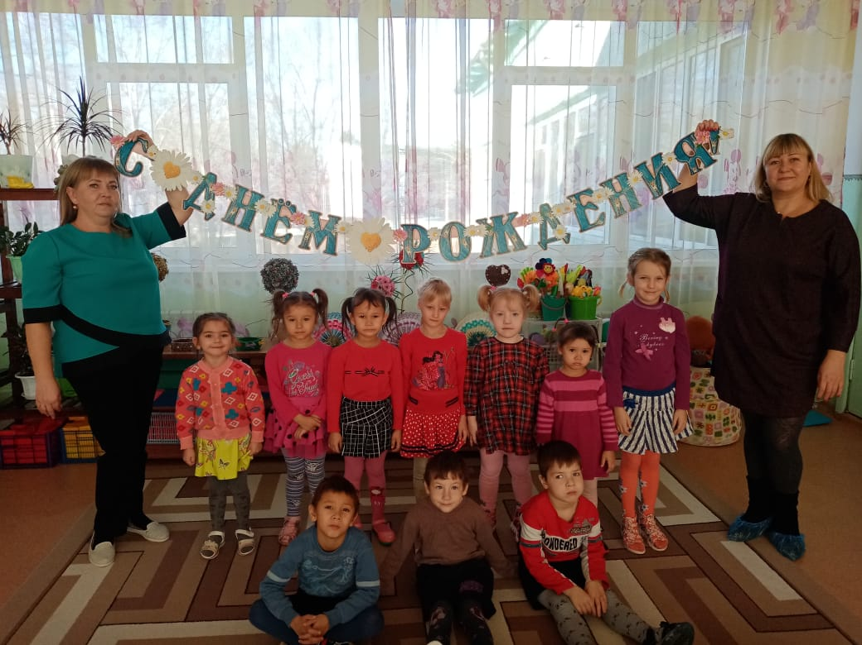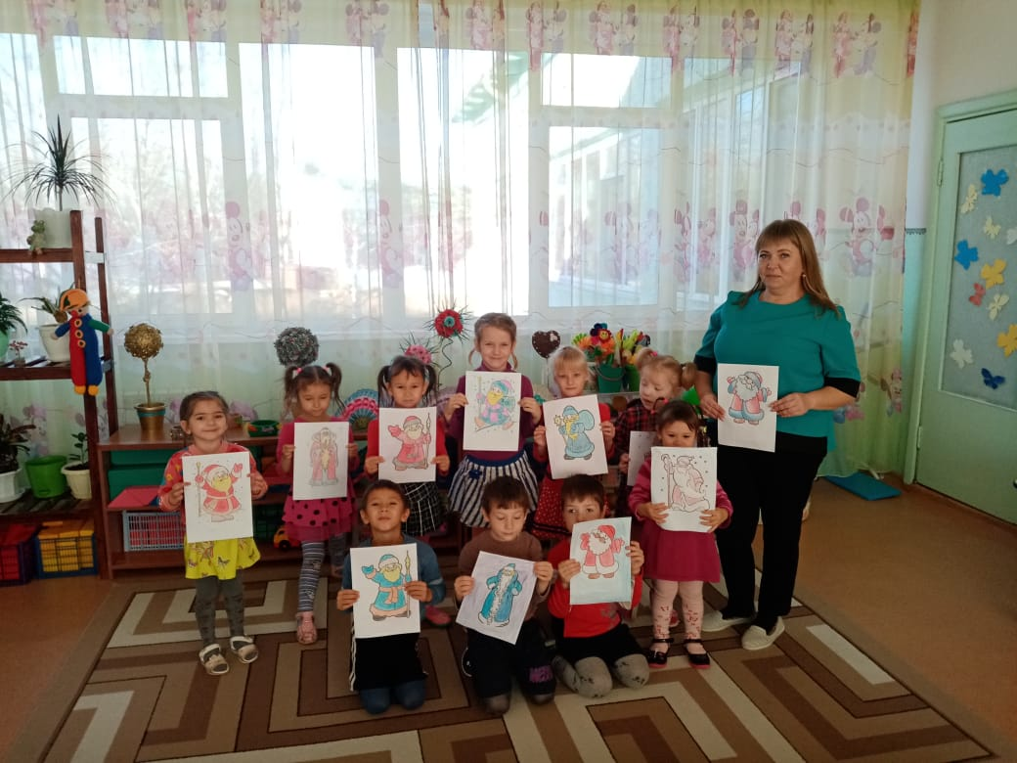

В День синички, у ребят прикладного кружка «Волшебная мастерская», прошёл мастер класс «Чудо синичка». Дети сделали птичек из ниток и картона. Работы юных умельцев украсили фойе Дома культуры. Каждый посетитель может полюбоваться этой красотой.

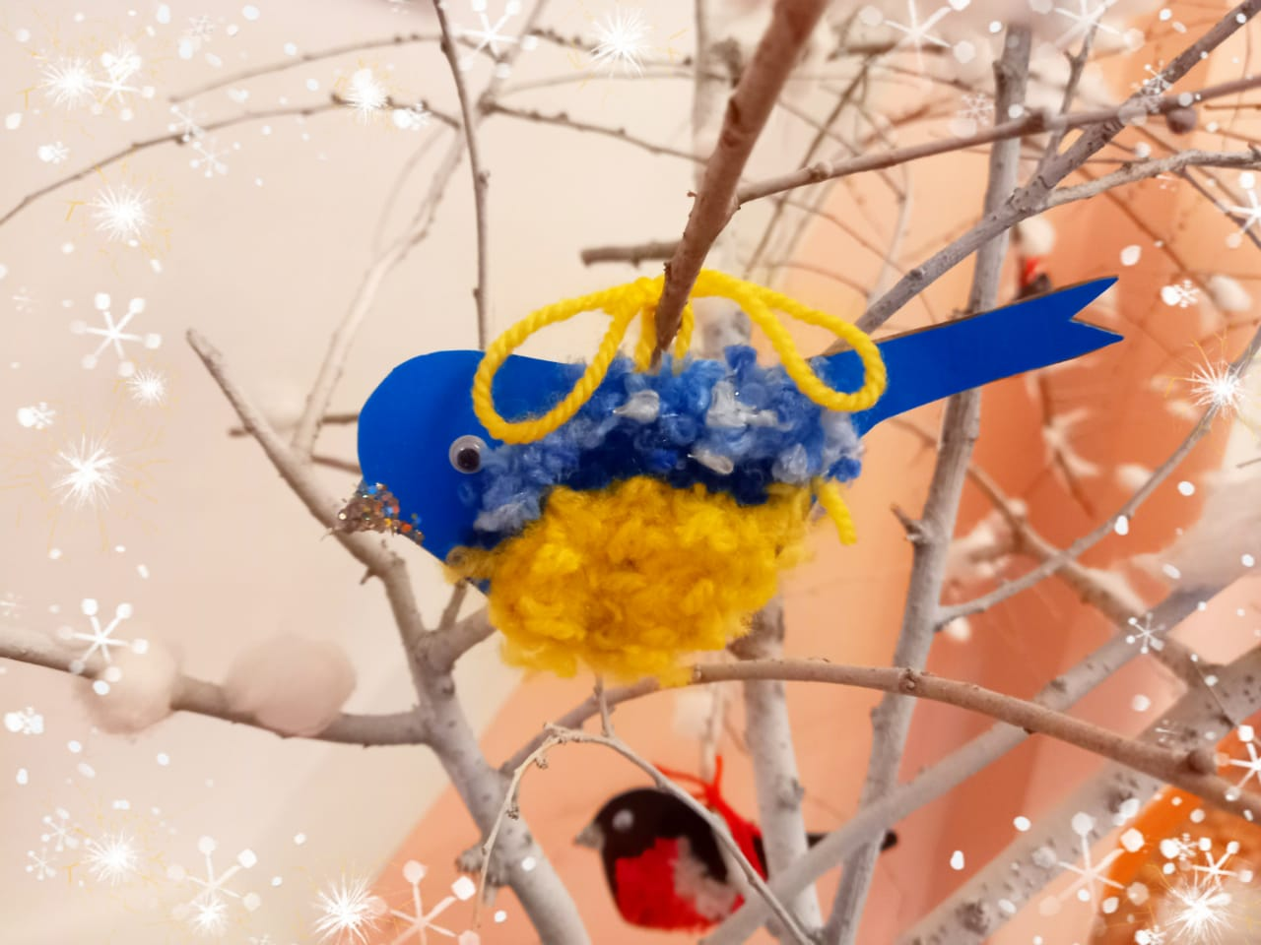
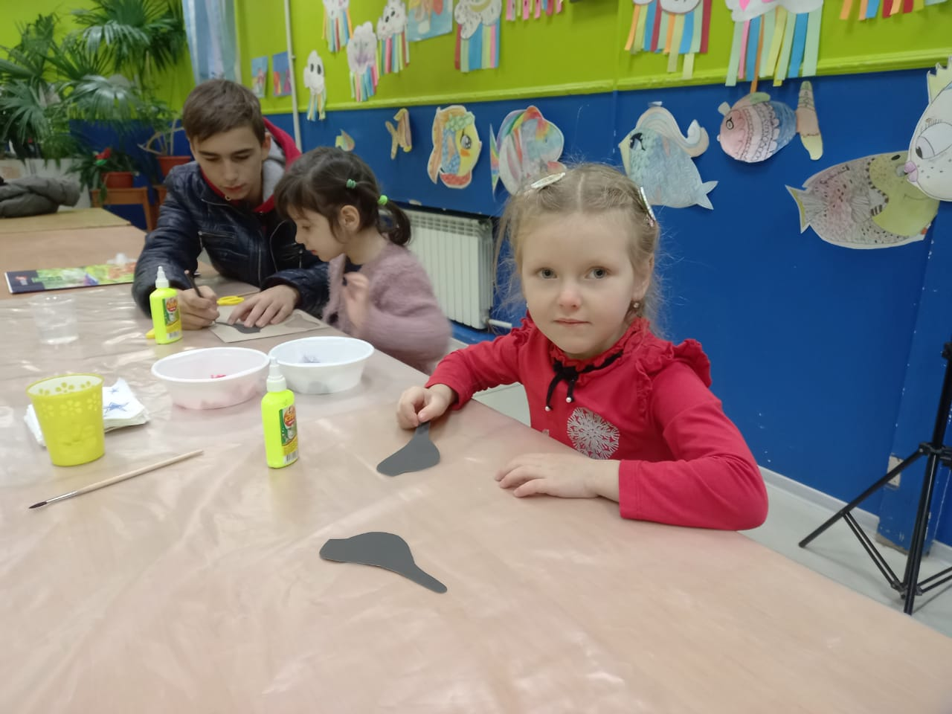
Выставку детских работ можно также посмотреть на странице instaqram.com dk. sibirs

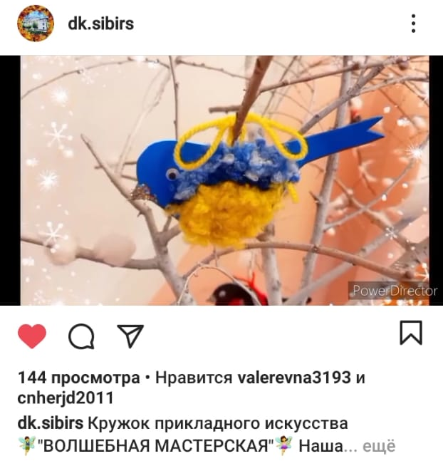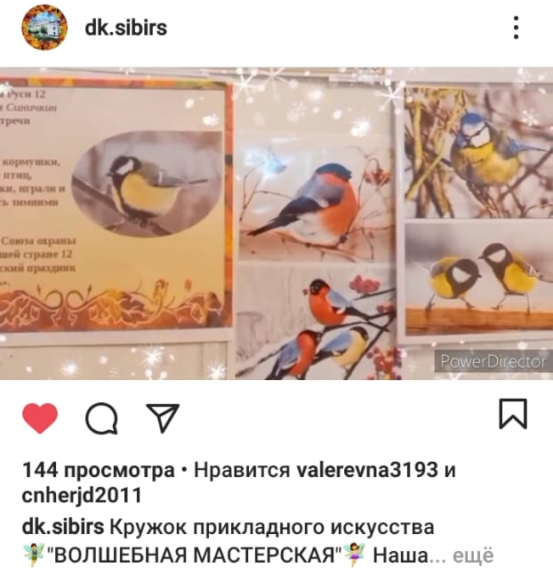

На странице instaqram.com dk. sibirs мы рассказали о Дне плюшевого медвежонка. 19 ноября празднуется День плюшевого медведя в России. Зайдя на нашу страницу, вы можете посмотреть инволюцию развития этой всеми любимой мягкой игрушки.

